UNIVERSIDAD AUTÓNOMA DE BAJA CALIFORNIA

FACULTAD DE CIENCIAS QUÍMICA E INGENIERÍAS



Prof. Mayra Duran Rodríguez  
Programación orientada a objetos

**Practica #8**

Mario Mendoza Virgen   
Matricula 1261594



Tijuana, Baja California, México martes 1 de diciembre del 2020

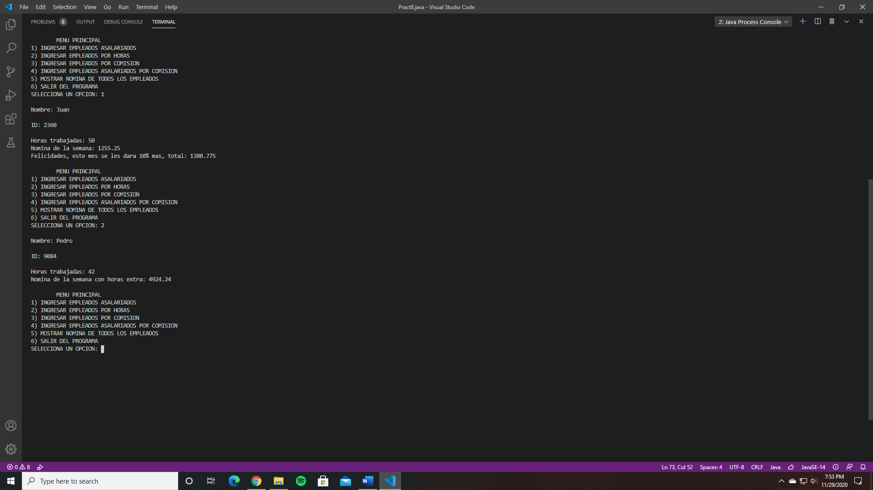

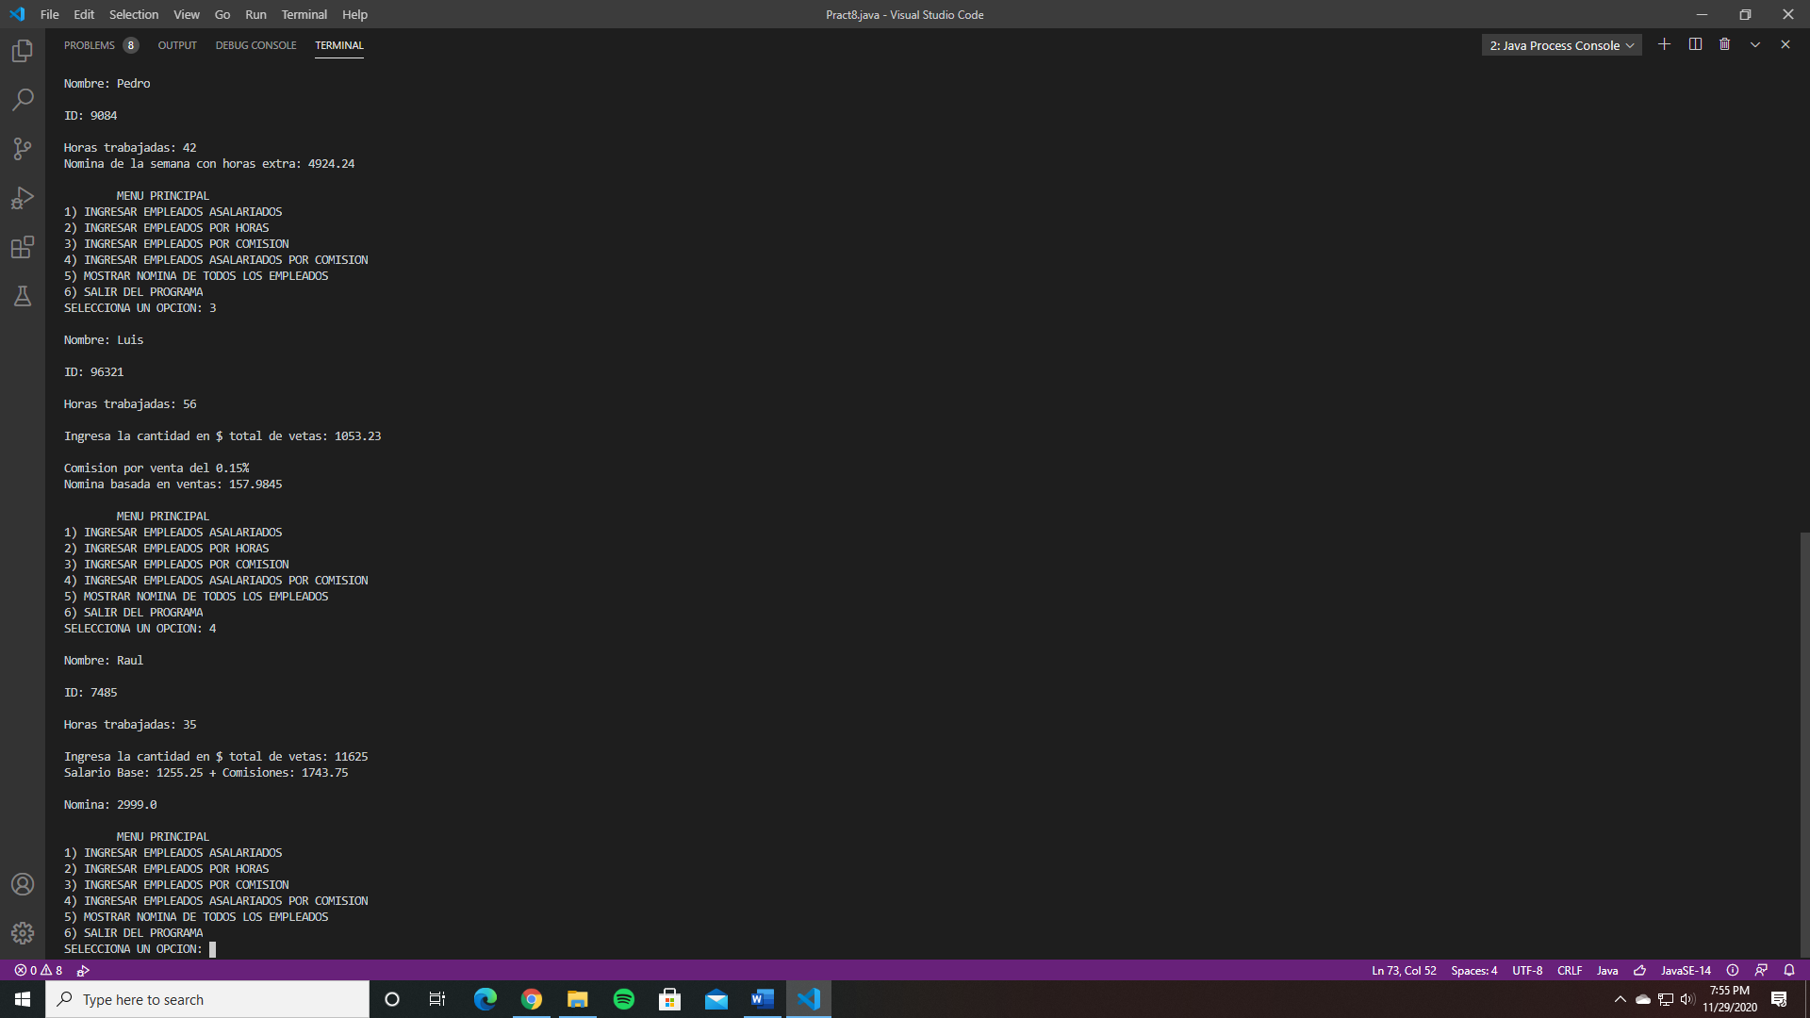

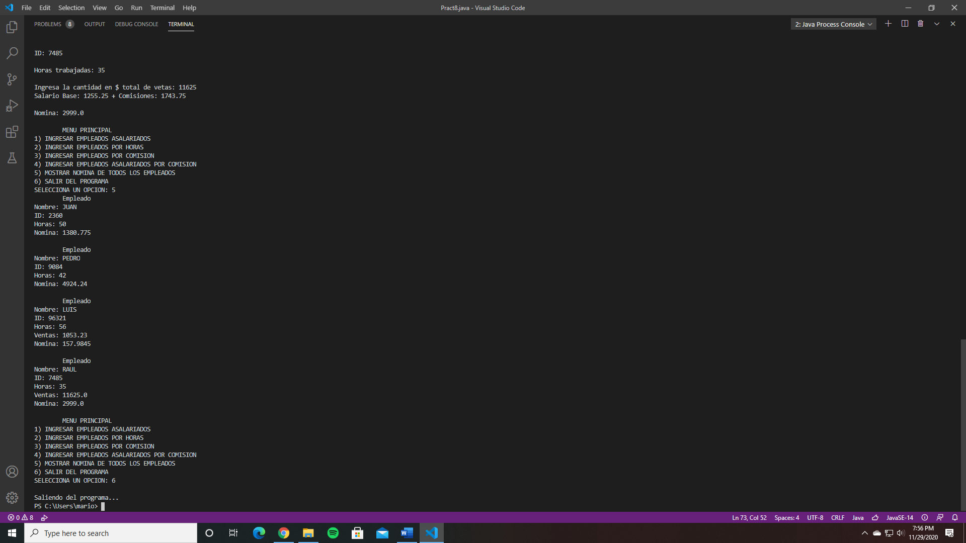

Pract8.java

import java.util.*;

public class Pract8 {

    static int A = 10;    //No. Maximo de empleados

    public static void main(String [] args){

        Scanner sc = new Scanner(System.in);

        char opc;

        Empleados []P0 = new Empleados[A];

        int N = 0;//Es el numero de empleados actual

    do{

        menuPrincipal();

        opc = sc.nextLine().charAt(0);

        switch(opc){

            case '1':

                P0[N] = new EmpleadoFijo(" ", 0, 0, 0, 0);

                Personal.Empleado(P0, N);

                N++;

                break;

            case '2':

                P0[N] = new EmpleadoxHoras(" ", 0, 0, 0, 0);

                Personal.Empleado(P0, N);

                N++;

                break;

            case '3':

                P0[N] = new EmpleadoxComision(" ", 0, 0, 0, 0);

                Personal.Vendedor(P0, N);

                N++;

                break;

            case '4':

                P0[N] = new FijoxHora(" ", 0, 0, 0, 0);

                Personal.Vendedor(P0, N);

                N++;

                break;

            case '5':

                if(N == 0)

                    System.out.println("Ningun Empleado contratado");

                else

                    Personal.mostrar(P0,N);

                break;

            case '6':

                System.out.println("\nSaliendo del programa...");

                break;

            default:

                System.out.println("Error, Opcion no encontrada, intentelo nuevamente \n");

                break;

        }

    }while(opc != '6');

        sc.close();

    }

    public static void menuPrincipal(){

        System.out.println("\tMENU PRINCIPAL");

        System.out.println("1) INGRESAR EMPLEADOS ASALARIADOS");

        System.out.println("2) INGRESAR EMPLEADOS POR HORAS");

        System.out.println("3) INGRESAR EMPLEADOS POR COMISION");

        System.out.println("4) INGRESAR EMPLEADOS ASALARIADOS POR COMISION");

        System.out.println("5) MOSTRAR NOMINA DE TODOS LOS EMPLEADOS");

        System.out.println("6) SALIR DEL PROGRAMA");

        System.out.print("SELECCIONA UN OPCION: ");

    }

}

Interfaz.java

public interface Interfaz {

    public void name(String Name);

    public void id(int ID);

    public void horas(int Horas);

    public void salario(double salario);

    public void ventas(double ventas);

 }

Empleados.java

public abstract class Empleados implements Interfaz{

    String Name;

    int ID;

    int Horas;

    double Salario;

    double Ventas;

    public Empleados(String Name, int ID, int Horas, double Salario,double Ventas) {

        this.Name = Name;

        this.ID = ID;

        this.Horas = Horas;

        this.Salario = Salario;

        this.Ventas = Ventas;

    }

    public void name(){}

    public void id(){}

    public void horas(){}

    public void salario(){}

    public void ventas(){}

    protected abstract void generaEmpleadoFijo(Empleados P0[],int N);

    protected abstract void ingresaNombre(Empleados P0[],int N);

    protected abstract void ingresaID(Empleados P0[],int N);

    protected abstract void ingresaHoras(Empleados P0[],int N);

    protected abstract void ingresaSalario(Empleados P0[],int N);

    protected abstract void ingresaVentas(Empleados P0[],int N);

}

EmpleadoFijo.java

import java.util.*;

public class EmpleadoFijo extends Empleados{

    public static final double S_Base = 1255.25;

    static Scanner sc = new Scanner(System.in);

    public EmpleadoFijo(String Name, int ID, int Horas, double Salario, double Ventas) {

        super(Name, ID, Horas, Salario,Ventas);

    }

    public void name(String Name){

        this.Name = Name;

    }

    public void id(int ID){

        this.ID = ID;

    }

    public void horas(int Horas){

        this.Horas = Horas;

    }

    public void salario(double Salario){

        this.Salario = Salario;

    }

    public void ventas(double Ventas){

        this.Ventas = Ventas;

    }

    @Override

    protected void ingresaNombre(Empleados[] P0, int N) {

        System.out.print("\nNombre: ");

        name(sc.nextLine().toUpperCase());

    }

    @Override

    protected void ingresaID(Empleados[] P0, int N) {

        System.out.print("\nID: ");

        id(sc.nextInt());

    }

    @Override

    protected void ingresaHoras(Empleados[] P0, int N) {

        System.out.print("\nHoras trabajadas: ");

        horas(sc.nextInt());

    }

    @Override

    protected void ingresaSalario(Empleados[] P0, int N) {

        System.out.println("Nomina de la semana: "+S_Base);

        System.out.println("Felicidades, este mes se les dara 10% mas, total: "+(S_Base*1.1) + "\n");

        salario(S_Base*1.1);//1.1 es el 10% extra del mes

        sc.nextLine();

    }

}

EmpleadoxHoras.java

import java.util.*;

public class EmpleadoxHoras extends Empleados{

    public static final double Xhoras = 120.25;//Pago por hora de trabajo

    public static final double extraHoras = 57.12;//Pago por hora extra

    static Scanner sc = new Scanner(System.in);

    public EmpleadoxHoras(String Name, int ID, int Horas, double Salario, double Ventas) {

        super(Name, ID, Horas, Salario, Ventas);

    }

    public void name(String Name){

        this.Name = Name;

    }

    public void id(int ID){

        this.ID = ID;

    }

    public void horas(int Horas){

        this.Horas = Horas;

    }

    public void salario(double Salario){

        this.Salario = Salario;

    }

    public void ventas(double Ventas){

        this.Ventas = Ventas;

    }

    @Override

    protected void ingresaNombre(Empleados[] P0, int N) {

        System.out.print("\nNombre: ");

        name(sc.nextLine().toUpperCase());

    }

    @Override

    protected void ingresaID(Empleados[] P0, int N) {

        System.out.print("\nID: ");

        id(sc.nextInt());

    }

    @Override

    protected void ingresaHoras(Empleados[] P0, int N) {

        System.out.print("\nHoras trabajadas: ");

        horas(sc.nextInt());

    }

    @Override

    protected void ingresaSalario(Empleados[] P0, int N) {

        double sFinal = 0;

        if(P0[N].Horas <= 40){

            sFinal = P0[N].Horas * Xhoras;

            System.out.println("Nomina de la semana: " + sFinal + "\n");

        }

        else{

            sFinal = (40 * Xhoras + (P0[N].Horas-40)*extraHoras);

            System.out.println("Nomina de la semana con horas extra: "+ sFinal + "\n");

        }

        salario(sFinal);

        sc.nextLine();

    }

}

EmpleadoxComision.java

import java.util.*;

public class EmpleadoxComision extends Empleados{

    static Scanner sc = new Scanner(System.in);

    public static final double comision = 0.15; //Comision del 15%

    public EmpleadoxComision(String Name, int ID, int Horas, double Salario,double Ventas) {

        super(Name, ID, Horas, Salario, Ventas);

    }

    public void name(String Name){

        this.Name = Name;

    }

    public void id(int ID){

        this.ID = ID;

    }

    public void horas(int Horas){

        this.Horas = Horas;

    }

    public void salario(double Salario){

        this.Salario = Salario;

    }

    public void ventas(double Ventas){

        this.Ventas = Ventas;

    }

    @Override

    protected void ingresaNombre(Empleados[] P0, int N) {

        System.out.print("\nNombre: ");

        name(sc.nextLine().toUpperCase());

    }

    @Override

    protected void ingresaID(Empleados[] P0, int N) {

        System.out.print("\nID: ");

        id(sc.nextInt());

    }

    @Override

    protected void ingresaHoras(Empleados[] P0, int N) {

        System.out.print("\nHoras trabajadas: ");

        horas(sc.nextInt());

    }

    @Override

    protected void ingresaVentas(Empleados[] P0, int N) {

        System.out.print("\nIngresa la cantidad en $ total de vetas: ");

        ventas(sc.nextDouble());

    }

    @Override

    protected void ingresaSalario(Empleados[] P0, int N) {

        double sFinal;

        sFinal = comision * P0[N].Ventas;

        System.out.println("\nComision por venta del "+ comision+"%");

        System.out.println("Nomina basada en ventas: " + sFinal+"\n");

        salario(sFinal);

        sc.nextLine();

    }

}

FijoxHora.java

import java.util.*;

public class FijoxHora extends Empleados {

    public static final double S_Base = 1255.25;

    public static final double comision = 0.15;

    static Scanner sc = new Scanner(System.in);

    public FijoxHora(String Name, int ID, int Horas, double Salario, double Ventas) {

        super(Name, ID, Horas, Salario, Ventas);

    }

    public void name(String Name){

        this.Name = Name;

    }

    public void id(int ID){

        this.ID = ID;

    }

    public void horas(int Horas){

        this.Horas = Horas;

    }

    public void salario(double Salario){

        this.Salario = Salario;

    }

    public void ventas(double Ventas){

        this.Ventas = Ventas;

    }

    @Override

    protected void ingresaNombre(Empleados[] P0, int N) {

        System.out.print("\nNombre: ");

        name(sc.nextLine().toUpperCase());

    }

    @Override

    protected void ingresaID(Empleados[] P0, int N) {

        System.out.print("\nID: ");

        id(sc.nextInt());

    }

    @Override

    protected void ingresaHoras(Empleados[] P0, int N) {

        System.out.print("\nHoras trabajadas: ");

        horas(sc.nextInt());

    }

    @Override

    protected void ingresaVentas(Empleados[] P0, int N) {

        System.out.print("\nIngresa la cantidad en $ total de vetas: ");

        ventas(sc.nextDouble());

    }

    @Override

    protected void ingresaSalario(Empleados[] P0, int N) {

        double sFinal;

        sFinal = P0[N].Ventas *comision;

        System.out.println("Salario Base: "+S_Base + " + " + "Comisiones: "+ sFinal+"\n");

        sFinal += S_Base;

        System.out.println("Nomina: "+sFinal+"\n");

        salario(sFinal);

    }

}

Personal.java

public class Personal {

    public static void mostrar(Empleados [] P0,int N){

        for(int i=0; i<N; i++){

            System.out.println("\tEmpleado");

            System.out.println("Nombre: "+P0[i].Name);

            System.out.println("ID: "+P0[i].ID);

            System.out.println("Horas: "+P0[i].Horas);

            if(P0[i].Ventas != 0)

                System.out.println("Ventas: "+P0[i].Ventas);

            System.out.println("Nomina: "+P0[i].Salario + "\n");

        }

    }

    public static void Empleado(Empleados [] P0, int N){

        P0[N].ingresaNombre(P0, N);

        P0[N].ingresaID(P0, N);

        P0[N].ingresaHoras(P0, N);

        P0[N].ingresaSalario(P0, N);

    }

    public static void Vendedor(Empleados [] P0, int N){

        P0[N].ingresaNombre(P0, N);

        P0[N].ingresaID(P0, N);

        P0[N].ingresaHoras(P0, N);

        P0[N].ingresaVentas(P0, N);

        P0[N].ingresaSalario(P0, N);

    }

}